


Universidad Tecnológica
de
Xicotepec de Juárez

Ing. En Desarrollo y Gestión de Software

Gestión de Proyectos de desarrollo de Software

Levantamiento de Requerimientos

10º A

Crespo Alvarado Carlos Iván – 210237
Karen Alyn Fosado Rodríguez - 210764

Antecedentes Epidemiológicos como evidencia en la estructuración de los requerimientos Funcionales de la aplicación móvil del Módulo de Dirección General.
Para entender el enfoque de atención medica las funciones esenciales en la atención se centra en atender la problemática y los componentes que se utilizarán como fuente de recursos necesarios y esenciales en la aplicación de medidas de atención publica que permita a las instituciones de salud llevar a cabo sus tareas, para ello se han identificado los siguientes enfoques en la estructuración de atención:
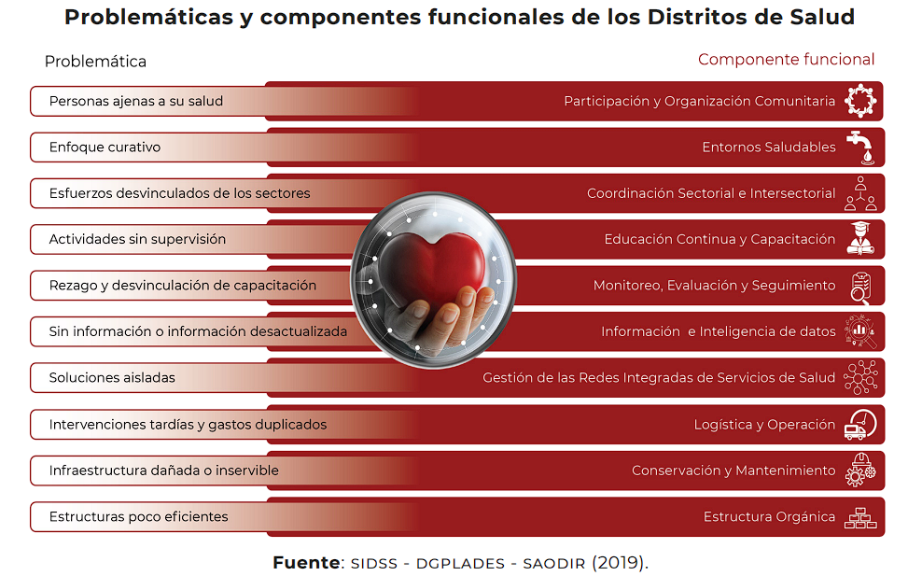

El grafico anterior se menciona en el articulo de Administración y Organización de los Distritos de Salud (Secretaría de Salud, 2020), que identifica la problemática y la funcionalidad de respuesta a la que hace referencia, haciendo una interacción continua con su área respectiva.
1.- Requisito funcional ()
Tomando como referencia la problemática y las funcionalidades para el desarrollo de la aplicación móvil se necesita implementar la respuesta apropiada a las solicitudes que correspondan a las peticiones de los sectores de salud críticos con las áreas de especialización, es por ello que la organización debe de establecer parámetros que prioricen la atención oportuna con un tiempo de respuesta eficaz.

Coordinación sectorial e Intersectorial
Para dar cumplimiento con la protección de la salud se necesita salva guardar los principios éticos y morales en la ejecución médica, es por ello que se debe de garantizar la atención oportuna que garantice la calidad del servicio médico, esto puede llevar a dificultades, ya que la demanda de atención y tiempo de respuesta puede variar, dependiendo de la región donde se estén dando el servicio médico, tomando la descripción del articulo (Secretaría de Salud, 2020) que retoma los objetivos en la atención clínica menciona:
- Aumento de los puntos de acceso a los servicios sin importar el tipo de condición laboral.
- Mejorar el acceso a servicios de mayor complejidad;
- Uso racional y eficiente de los recursos disponibles;
- Diagnósticos oportunos y tratamientos precoces para mejorar la satisfacción de las personas con los servicios recibidos y para disminuir el tiempo de la enfermedad.
- Atención médica continúa desde la detección, diagnóstico, tratamiento, seguimiento, control y rehabilitación que las personas requieren para la protección de la salud;
- Rendición de cuentas con la participación de la población;
- Efectividad, eficacia y equidad en los servicios de salud.
2.- Requisito Funcional
En base a esta información se incluye que las peticiones realizadas a demás de ser entendidas en tiempo y forma esta debe de llevar un control y seguimiento, aperturado el seguimiento de los casos con situación de gravedad a canalizarlos a área de atención con mayor complejidad. Si el caso lo requiere redirigir a los pacientes a otros hospitales que cuenten con el equipa miento necesario para su atención oportuna.
3. Requisito Funcional
Dado que cada solicitud aprobada debe ser ejecutada en un tiempo específico, es necesario llevar un control pos - atención el cual requiere necesariamente de las observaciones del profesional clínico, es por ello que en cada solicitud se requerirá de las observaciones y anotaciones del tratamiento, servicio, intervención, traslado, etc. de quien esta solicitando el servicio, como los datos del paciente que recibirá la atención o intervención , aplicando el objetivo de Atención medica continua desde la detección, diagnostico, tratamiento, seguimiento, control y rehabilitación que las personas requieren para la protección de la salud.
4. Requisito Funcional
Dentro de las actividades de gestión clínica y autorización de los protocolos de seguimiento en la autorización de los servicios de atención, se hace un registro con la información recapitulada de cada procedimiento el cual permite generar un historial clínico, estos registros permiten que los diagnósticos y tratamientos efectuados mejoren la calidad de vida de los pacientes, todos estos registrados en una bitácora de actividades, estos registros son de vital importancia para la medición de los índice de atención y las incidencias de morbilidad, causalidad y mortalidad de cierto grupo de individuos atendidos dentro de las instalaciones hospitalarias.

Ruta de atención Medica Continua
De acuerdo al articulo (Secretaría de Salud, 2020), la RAMC, se entiende como la trayectoria que recorre la persona a fin de obtener alguna o varias acciones de la atención médica, de acuerdo a su condición de salud, ya sea preventivas, curativas, de rehabilitación o paliativas a través de los diferentes niveles y sitios de atención del sistema de salud. Este es un instrumento de control y monitoreo de los recursos de salud que se efectúan dentro de las instituciones prestadoras de servicio de salud, esto permite dar certeza en la atención integral y continua a las personas.
5.- Requisito Funcional

Tomando en cuenta las acciones necesarias en la Ruta de Atención Medica Continua (RAMC), dentro de la aplicación móvil se establecen los criterios esenciales que identifica la especificación de los datos y la solicitudes que se abordarán como la toma de decisiones y planes de acción como protocolos a seguir para garantizar una respuesta inmediata en la atención de la salud, dentro de la gestión de las solicitudes se especificara con iconografías que permitan identificar las áreas de atención , servicio medico prestado, especialidad que atendió, laboratorio solicitante o laboratorio que ha prescrito, estudios de gabinete solicitados, personal de recursos humanos solicitante si es el caso, equipo médico o profesional de salud que expide la orden, registro de medicamentos administrados o solicitados, e insumos clínicos solicitados o para su redistribución dentro de las instalaciones clínicas.

6.- Requisito Funcional
Para mejora en la calidad de experiencia de usuario y marcar indicativos dentro de las iconografías que resumen en su totalidad la descripción de las acciones a realizar, dentro de las sección de servicios, especialidad, medicamentos e insumos clínicos, se activarán a alertas de puntos críticos de atención para el área de Dirección General, dichas alertas permitirán la señalización de priorizar el nivel de solicitud evitando problemas futuros por una deficiencia en el control de actividades atendidas y pendientes, lo que evitara que se generen demoras y perdidas de vidas humanas por falta de atención oportuna.

Logística y Operación
Dentro de la institución hospitalaria se considera la gestión de todas las acciones necesarias que garanticen la continuidad de sus operaciones y la existencia de reservas de insumos clínicos, como de tecnologías que permitan llevar a cabo las actividades de operación de los departamentos de atención médica. Las actividades logísticas conforman un subsistema que será enlace entre las unidades medicas en contacto con la persona usuario, las unidades administrativas y los proveedores, ya que todos los elementos se encuentran separados por el tiempo y la distancia. Por medio de la administración logística y la cadena de suministros se priorizará o suspenderán las actividades a realizar por las áreas de gestión hospitalaria.
7.- Requerimiento Funcional
Es importante especificar dentro del diseño de las alertas de la Aplicación por los departamentos de suministros clínicos, equipo médico como de especialista, se notifique dentro de la aprobación si existe el personal necesario para realizar una intervención quirúrgica, como el análisis de especialistas en cirugía que atiendan los inconvenientes de gravedad surgidas en las intervenciones, así de que se debe de agregar la las notificaciones de que existe el suficiente instrumental adecuado para la práctica de dicha intervención, al validarse la existencia de los elementos necesarios de las solicitud de intervención quirúrgica, el área de dirección general dará el visto bueno y pasara al área de quirófanos para su programación, al no cumplirse los criterios esenciales de la solicitud esta será invalidada y tendrá que ser solicitada de nuevo.
8.- Requerimiento funcional
Para la validación de los procesos de administración en la cadena de suministros de material quirúrgico como de medicamentos el área de dirección general solicitará al área de distribución los lotes necesarios para el periodo de operación solicitado anticipadamente, esto resguarda la perdida en las actividades y el tiempo de respuesta a emergencias, por lo que su aprobación estará supervisada con antelación ante cualquier emergencia suscitada en la población.
9.- Requisitos Funcionales
Dentro de la aplicación de la Dirección General hospitalaria se marcarán dentro de las solicitudes con prioridad los mínimos existentes y los mínimos máximos como alertas que señalen una anticipada deficiencia por loque dicha alerta permitirá mantener una comunicación constante con los departamentos de Farmacia intra Hospitalaria como la de insumos médicos en base a sus necesidades y así poder reabastecer suministros sin afectar la cadena de distribución dentro de las operaciones del hospital.

Conservación Y Mantenimiento
Las actividades relacionadas con la conservación y mantenimiento de infraestructura física en salud de acuerdo a la artículo (Secretaría de Salud, 2020), se entiende como el conjunto de actividades técnicas y administrativas a desarrollar en inmuebles, sistemas, instalaciones y equipos (médicos y no médicos), con la finalidad de que estos recuperen, mantengan y ofrezcan los productos y servicios para los cuales fueron diseñados originalmente, dentro de un marco de seguridad, continuidad, eficiencia y economía,

10.- Requerimiento Funcional
Dentro de las solicitudes con prioridad como consecuencia de la importancia que adquiere el enfoque de calidad en la atención de la salud, para proporcionar una prestación ininterrumpida de servicios o minimizar los paros no programados, preservar y optimizar la inversión en infraestructura en condiciones óptimas de operación. El área de dirección General Hospitalaria debe de marcar los tiempos programados para una revisión de la funcionalidad de cada sector, con la Aplicación Móvil se pretende acelerar la organización, ya que garantizará que todos los sectores involucrados estén reportando sus actividades dentro de la bitácora general de actividades.

Innovaciones en gestión hospitalaria en México

Gestión y monitoreo de control de personal
En el artículo de la Secretaría de Salud (2020), se enfatiza la importancia del factor humano en la implementación de un hospital, destacando interrogantes clave como el perfil del personal necesario, la estructura organizativa óptima y el diseño de un organigrama efectivo para la coordinación de actividades. Además, se aborda la necesidad de definir procesos de reclutamiento y selección, así como la consideración de la contratación externa de recursos humanos para mejorar la atención. El artículo subraya que un cálculo preciso de la plantilla es esencial para el éxito institucional, alineando la contratación con la ocupación de camas y los servicios ofrecidos (pág. 47 - 52).
11.- Requerimiento Funcional (Recursos Humanos)
La aplicación permitirá a la Dirección General supervisar el control de recursos humanos. Deberá incluir alertas que notifiquen sobrecargas laborales o escasez de personal en áreas críticas, y facilitará que el personal encargado envíe solicitudes a la Dirección General para su análisis y aprobación.

12. Requerimiento Funcional (Monitoreo y Control de Personal)
El sistema deberá contar con una funcionalidad que permita a los departamentos enviar solicitudes a la Dirección General. Esta permitirá que se analicen y aprueben peticiones para asignar personal disponible a las áreas que lo requieran, en función de la demanda de atención médica en tiempo real.

Infraestructura y Sistemas de Información
Integración con Sistemas Hospitalarios:
- En el informe de la (Secretaría de Salud, 2020), se destaca la importancia de la integración de los sistemas de información hospitalarios para facilitar la toma de decisiones en la gestión de recursos, suministros y ocupación de camas. Este proceso es clave para asegurar que la Dirección General tenga acceso inmediato a la información crítica necesaria para la operación del hospital (pág. 53 - 58).
13.- Requerimiento Funcional (Integración con Sistemas Hospitalarios):
La aplicación deberá integrarse con los sistemas de información existentes del hospital, como el ERP, gestión de pacientes y sistemas de inventarios, para que la Dirección General pueda monitorear la disponibilidad de camas, equipos médicos y suministros en tiempo real a través de los departamentos a cargo (forma indirecta).
Gestión Centralizada de Información:
- El informe de la (Secretaría de Salud, 2020), también señala la necesidad de centralizar la gestión de información en el hospital, con un enfoque en paneles centralizados que permitan a la Dirección General supervisar el estado de los recursos y tomar decisiones basadas en datos precisos (pág. 59 - 64).
14.- Requerimiento Funcional (Gestión Centralizada de Información):
La aplicación proporcionará un panel centralizado para visualizar datos críticos como la ocupación de camas, el uso de recursos y el rendimiento de las áreas clave a través de solicitudes que hagan los departamentos encargados para su aprobación. También incluirá gráficos y reportes interactivos para facilitar la toma de decisiones.

Monitoreo de Indicadores Clave
Monitoreo en Tiempo Real de Indicadores Clave:
- Según el análisis presentado en la (Secretaría de Salud, 2020), es esencial el monitoreo constante de los indicadores clave del hospital para evaluar el desempeño y los niveles de atención médica en las diversas áreas del hospital (pág. 65 - 68).
15.- Requerimiento Funcional (Monitoreo en Tiempo Real de Indicadores Clave):
La aplicación deberá permitir el monitoreo en tiempo real de indicadores clave como el uso de equipos médicos, el rendimiento por área y los tiempos de espera de los pacientes a través de solicitudes que creen los departamentos para su análisis y a aprobación dirigida a Dirección General.
Reportes Personalizables:
- El informe sugiere que la capacidad de generar reportes personalizados ayuda a la Dirección General a analizar los datos de manera más efectiva, mejorando la capacidad de respuesta ante situaciones críticas (pág. 69 - 72).
16.- Requerimiento Funcional (Reportes Personalizables):
La aplicación deberá permitir la generación de reportes personalizados con la opción de exportar los datos a formatos como PDF y Excel, y enviar estos reportes a las áreas responsables para su análisis.

Supervisión y Coordinación Interdepartamental
Coordinación entre Departamentos:
El estudio de la (Secretaría de Salud, 2020), subraya la importancia de una comunicación fluida entre departamentos críticos, sobre todo en situaciones de emergencia, para garantizar una respuesta oportuna y coordinada (pág. 73 - 78).
17.- Requerimiento Funcional (Coordinación entre Departamentos):
La aplicación facilitará la coordinación entre departamentos mediante notificaciones y alertas instantáneas, así como un sistema de mensajería interna para mejorar la comunicación en situaciones de emergencia.
Toma de Decisiones Basada en Datos:
- El informe destaca que las decisiones informadas y basadas en datos en tiempo real pueden marcar la diferencia en la eficiencia operativa del hospital (pág. 79 - 82).
18.- Requerimiento Funcional (Toma de Decisiones Basada en Datos):
La aplicación permitirá que la Dirección General tome decisiones basadas en datos en tiempo real, redistribuyendo los recursos y el personal según sea necesario.

Control de Calidad y Cumplimiento Normativo
Monitoreo de la Calidad de los Servicios:
- El control de calidad en los servicios hospitalarios es esencial para garantizar una atención eficiente y oportuna a los pacientes, como lo señala el estudio de la (Secretaría de Salud, 2020) (pág. 83 - 87).
19.- Requerimiento Funcional (Monitoreo de la Calidad de los Servicios):
La aplicación incluirá módulos que permitirán monitorear la calidad de los servicios, con indicadores como tiempos de espera y satisfacción del paciente, para optimizar la atención médica.
Cumplimiento Normativo:
- Cumplir con las normativas de salud es una prioridad para cualquier institución hospitalaria, según el informe de la (Secretaría de Salud, 2020) (pág. 88 - 90).
20.- Requerimiento Funcional (Cumplimiento Normativo):
La aplicación deberá generar informes automáticos que verifiquen el cumplimiento de las normativas de salud y estarán disponibles para auditorías por parte de entidades reguladoras.

Manejo y Conservación de Equipos Médicos y Suministros
12. Mantenimiento Preventivo de Equipos Médicos:
- El mantenimiento preventivo de los equipos médicos es clave para asegurar que estos se encuentren en correcto funcionamiento, según se menciona en el informe de la (Secretaría de Salud, 2020) (pág. 96 - 99).
21.- Requerimiento Funcional (Mantenimiento Preventivo de Equipos Médicos):
La aplicación monitoreará el estado de los equipos médicos y generará notificaciones para realizar el mantenimiento preventivo y así sea fácil informar a dirección general para que haga las acciones correspondientes, garantizando su disponibilidad cuando se necesiten.

